发布

1.

生成解决方案

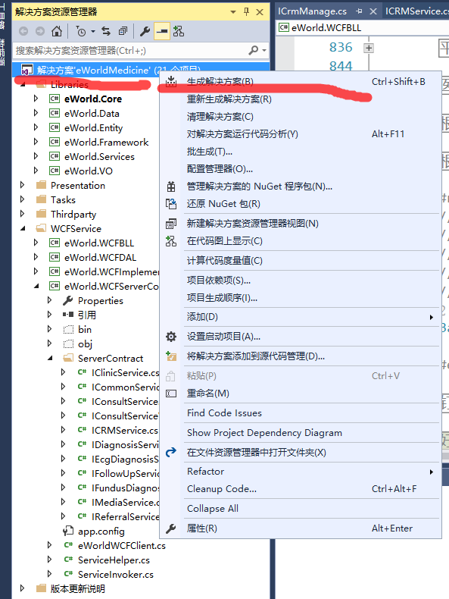

2.

eWorld.Web发布。

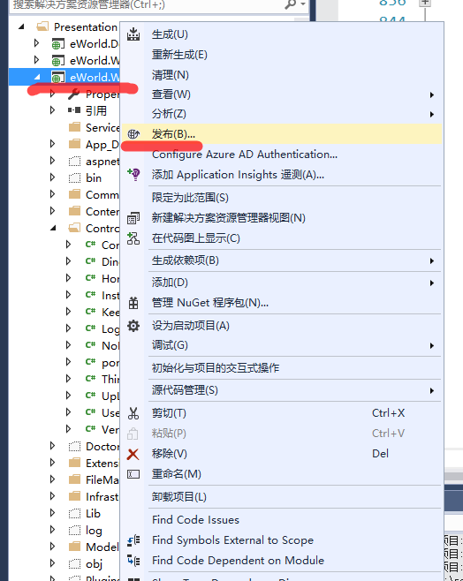

设置一个可以进行的路径：

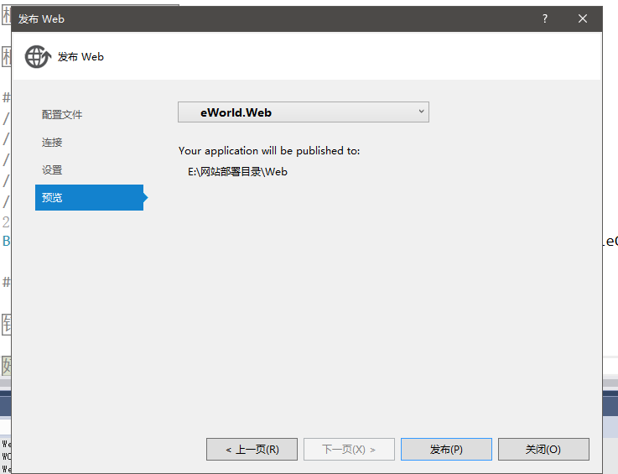

3.

找到该文件夹。

这四个文件夹需要替换，复制之后。

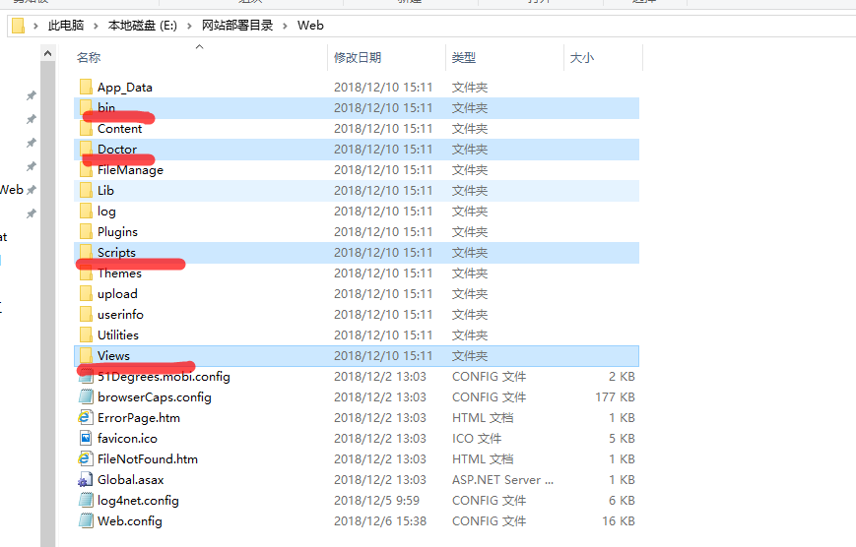

4.

打开远程桌面：

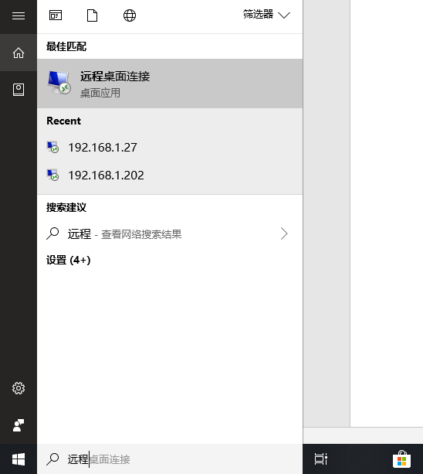

192.168.1.27

密码：tomtaw

5.

在web中去替换这四个文件夹

6.